EXAMEN UNIDAD4

PARTE 1  
BACKEND

Valeria Carolina Campos Hernandez

1. GET Select All

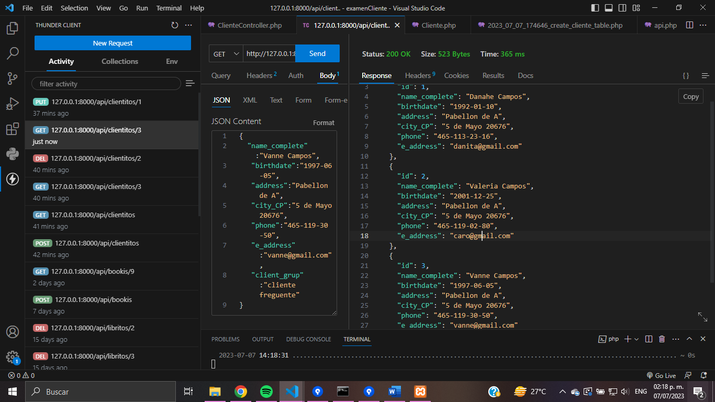

1. POST 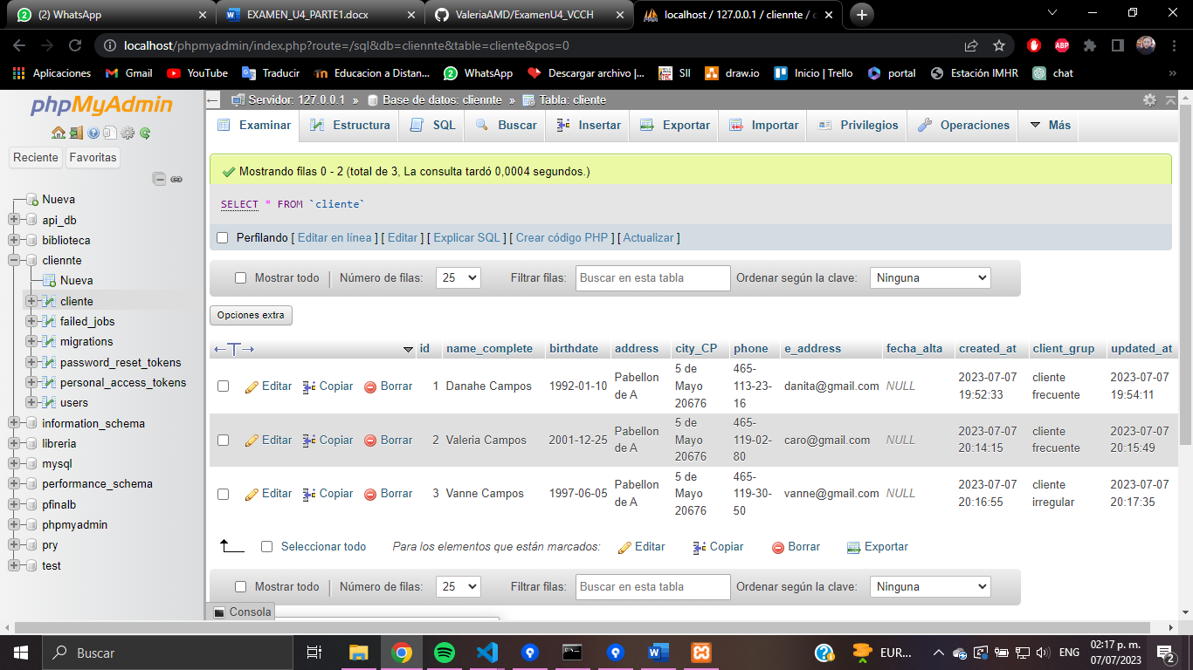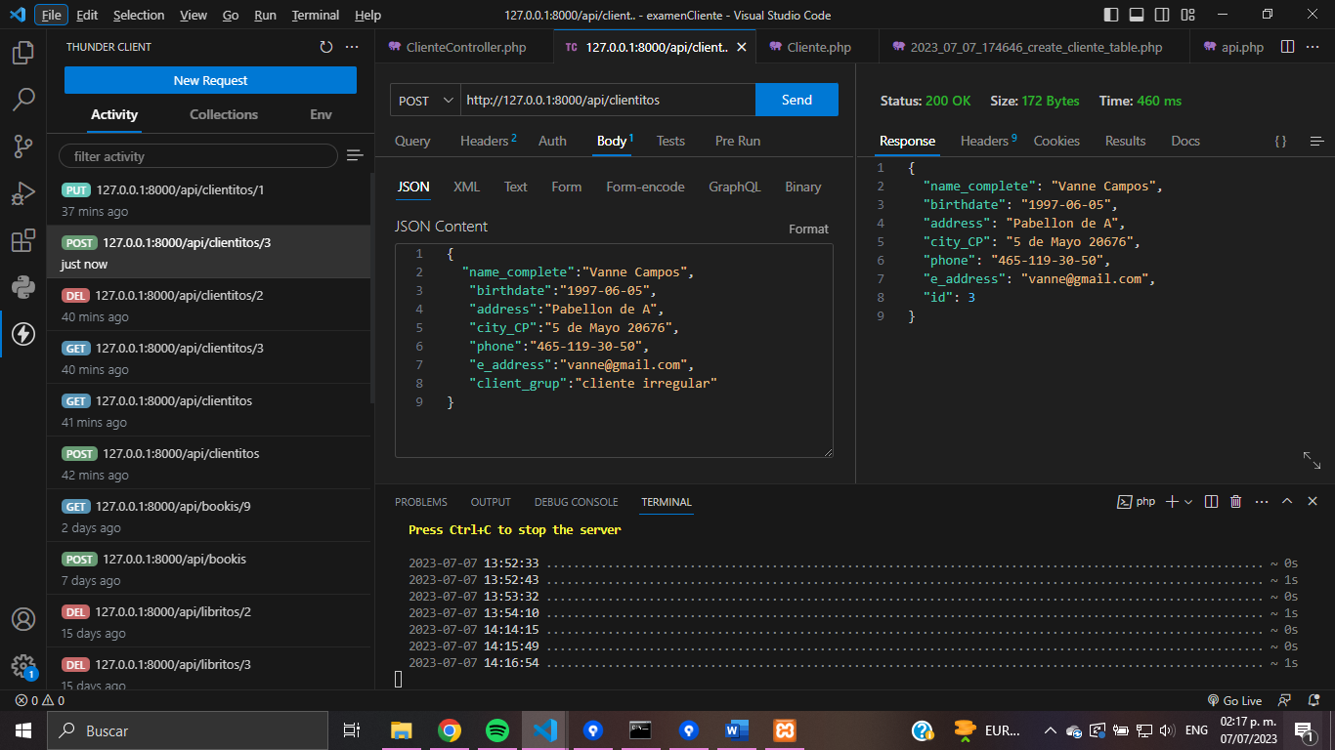
2. PUT id 3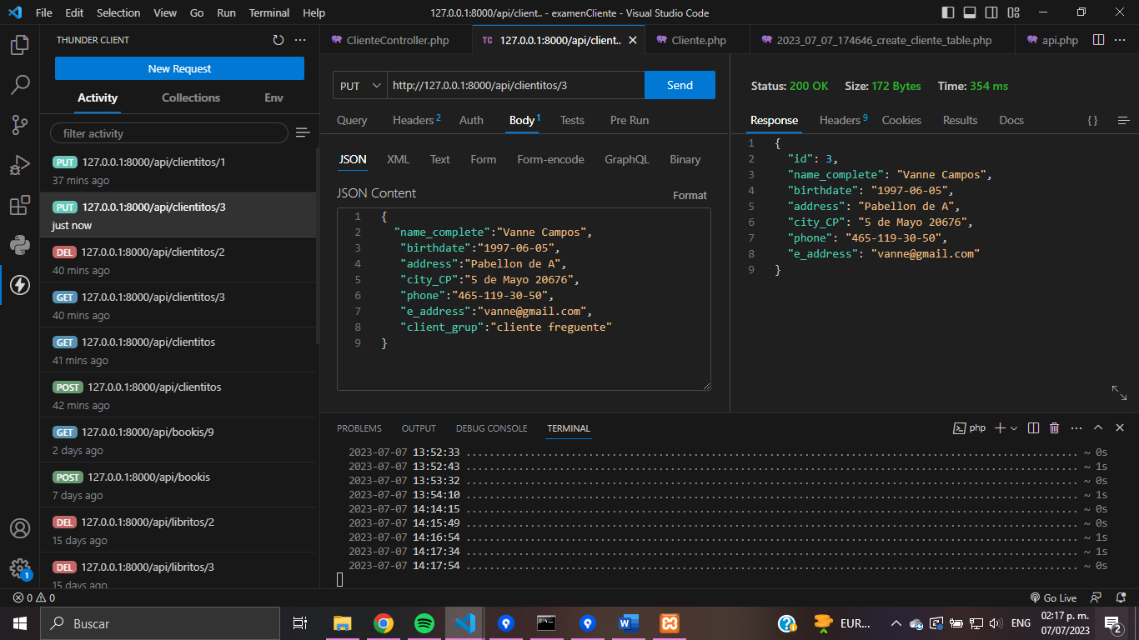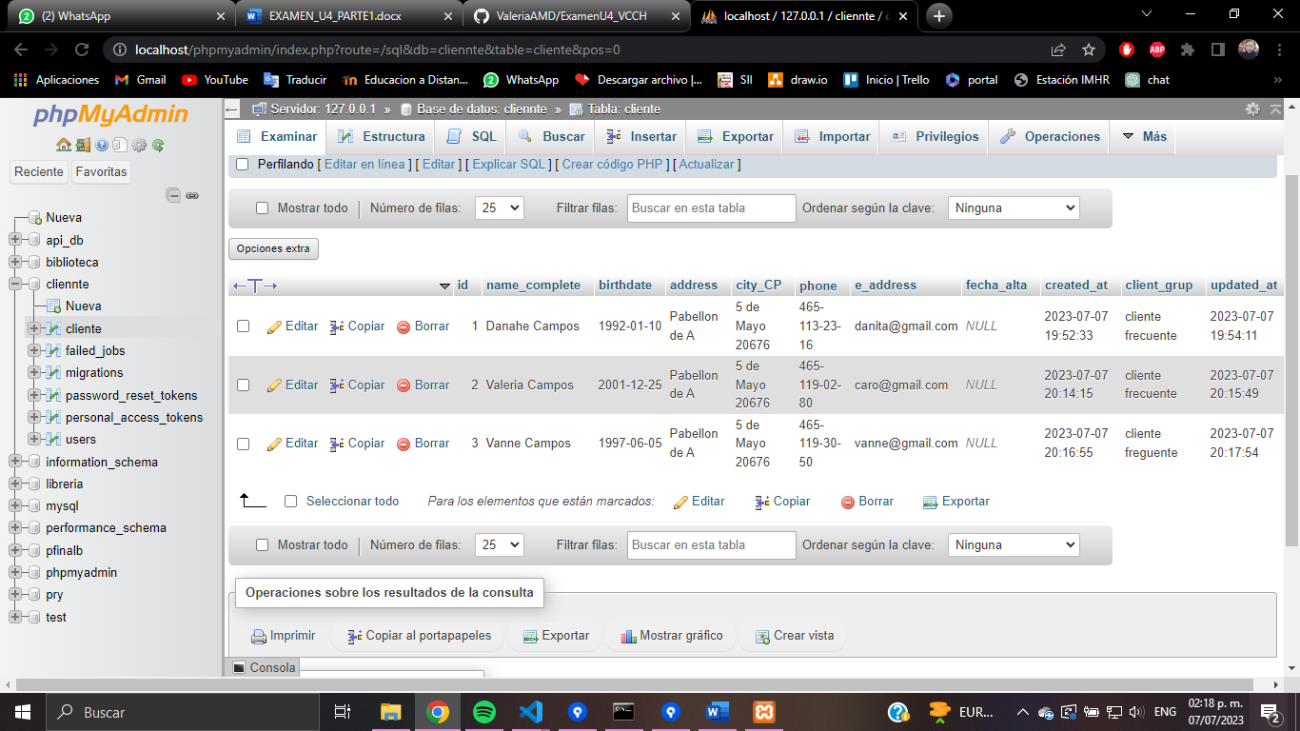
3. Get by id 2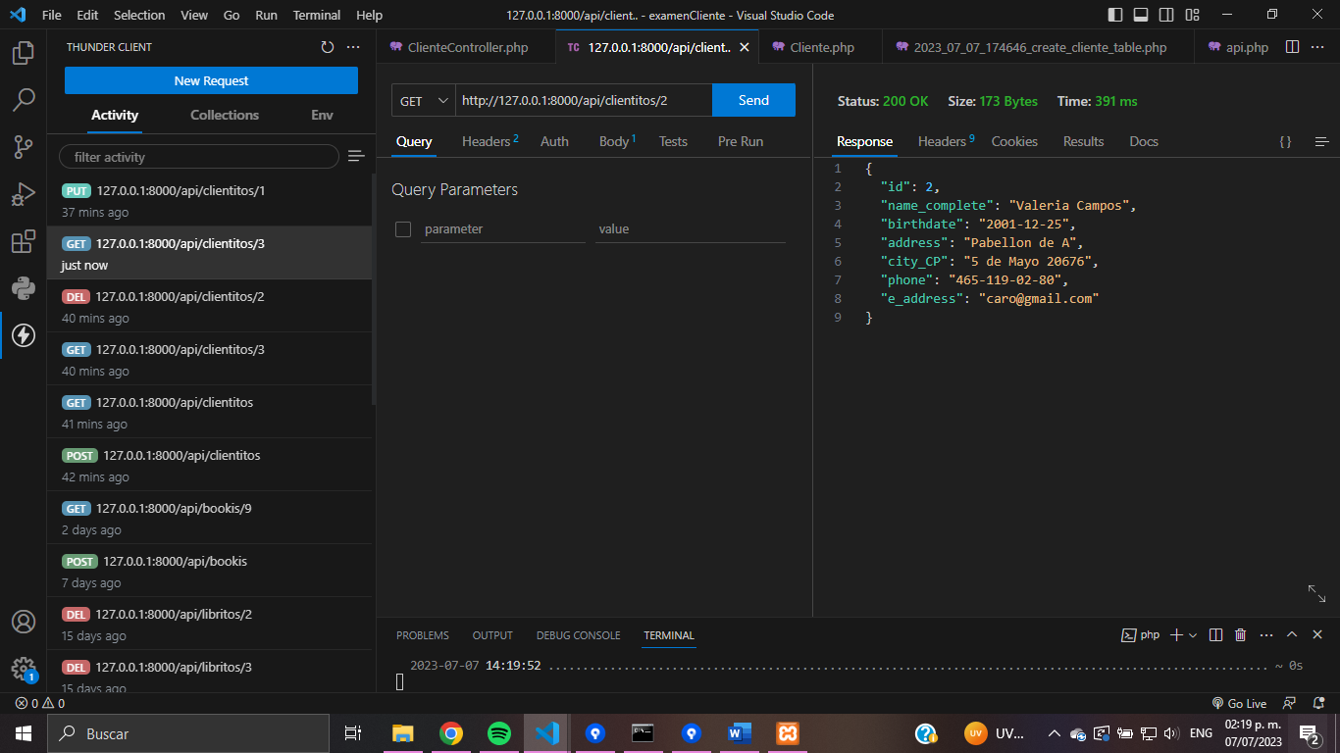
4. DELETE id 3 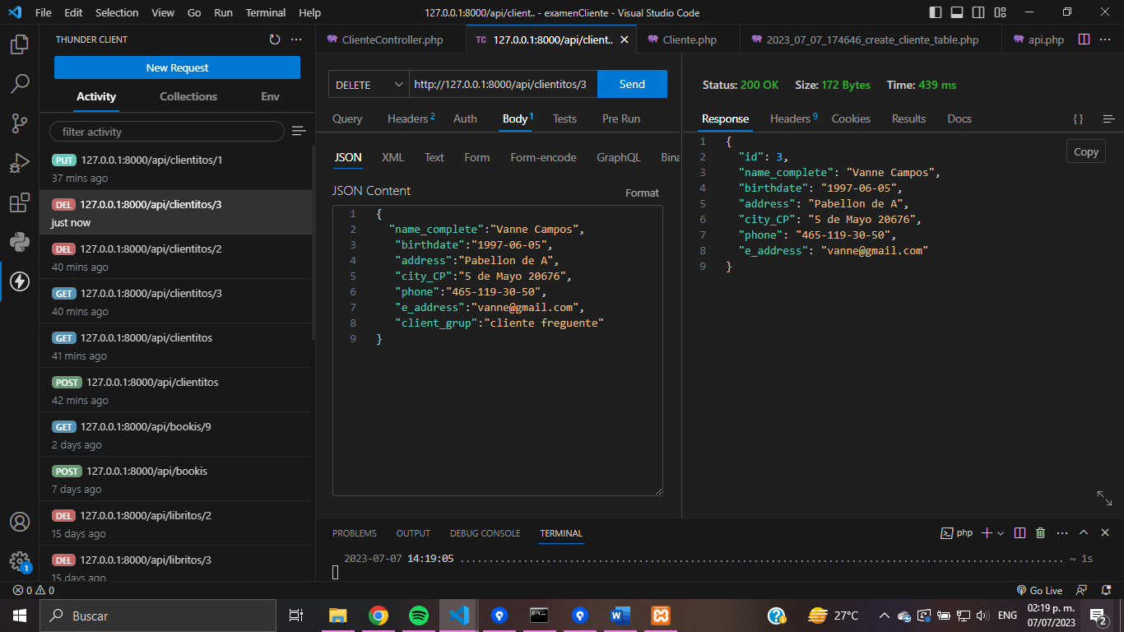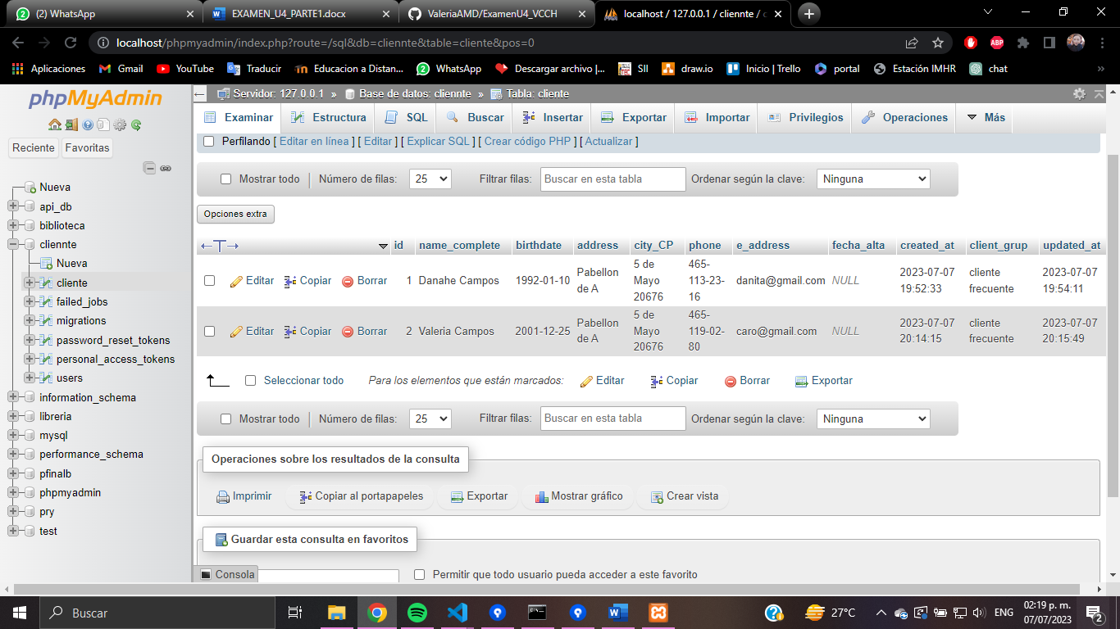

EL CONTROLADOR DEBERA SER GENERADO CON UNA PLANTILLA DE TIPO API. ADICIONALMENTE INTEGRANDO LA SIGUIENTE CONSULTA.4%

CLIENTE: BUSQUEDA POR PALABRA CLAVE. EJEMPLO: WHERE [Nombre Completo] LIKE ‘%%’

